- Uji Validitas
- Social Media Marketing (X)
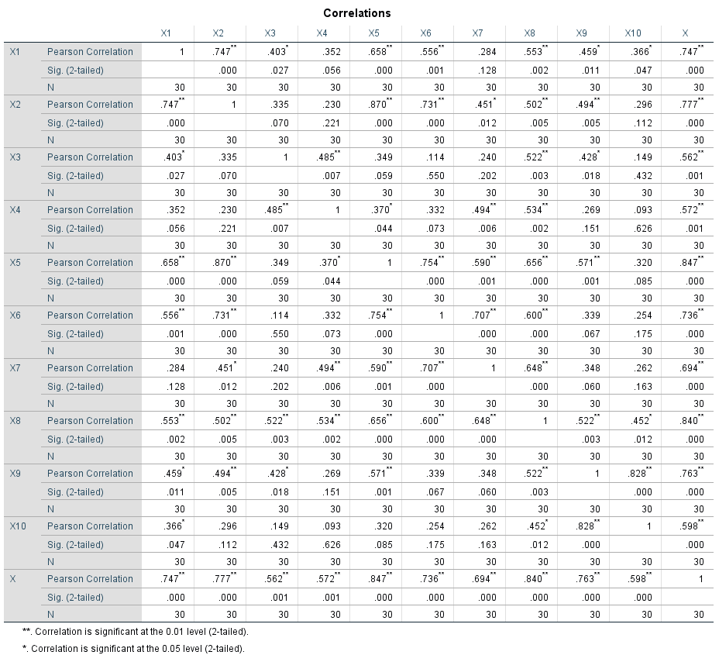
Item | r | r tabel | Sig.
X1 | 0,747 | 0, 3494 | 0,000
X2 | 0,777 | 0, 3494 | 0,000
X3 | 0,562 | 0, 3494 | 0,001
X4 | 0,572 | 0, 3494 | 0,001
X5 | 0,847 | 0, 3494 | 0,000
X6 | 0,736 | 0, 3494 | 0,000
X7 | 0,694 | 0, 3494 | 0,000
X8 | 0,840 | 0, 3494 | 0,000
X9 | 0,763 | 0, 3494 | 0,000
X10 | 0,598 | 0, 3494 | 0,000
Berdasarkan hasil uji validitas terhadap sepuluh item pertanyaan, diperoleh nilai koefisien korelasi (r) yang berkisar antara 0,562 hingga 0,847. Seluruh nilai tersebut lebih besar dari nilai r tabel sebesar 0,3494, serta memiliki nilai signifikansi (Sig.) di bawah 0,05. Hal ini menunjukkan bahwa setiap item memiliki hubungan yang cukup kuat hingga sangat kuat terhadap total skor, dan secara statistik bermakna. Dengan kata lain, seluruh item dinyatakan valid karena mampu mengukur aspek yang dimaksud dalam instrumen penelitian. Validitas yang baik ini mengindikasikan bahwa setiap pertanyaan dalam kuesioner dapat dipercaya untuk digunakan dalam pengumpulan data penelitian.

- Brand Awareness (Z)
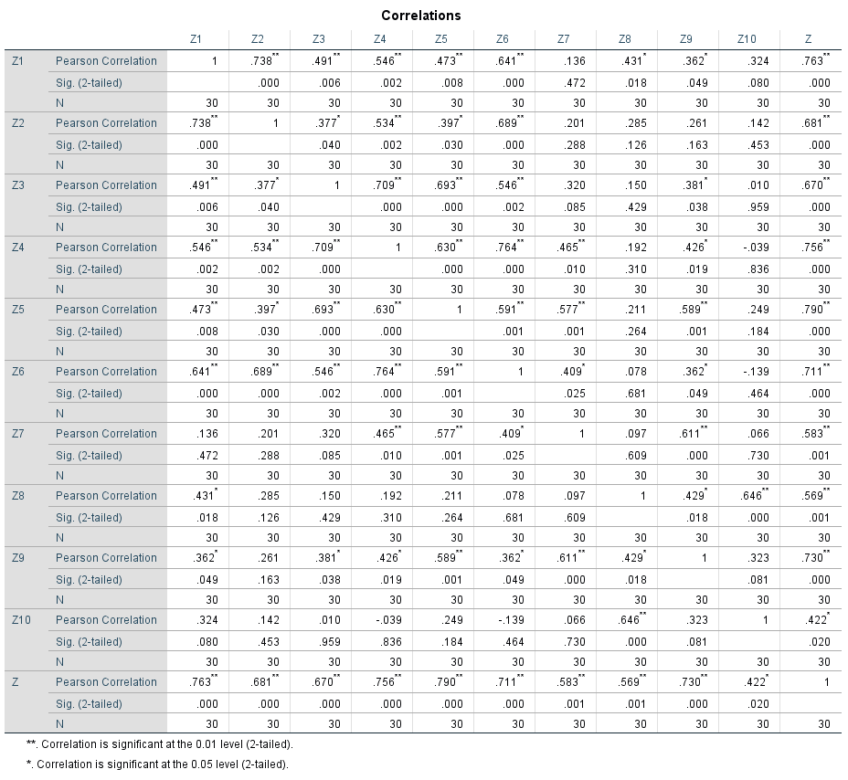
Item | r | Sig.
Z1 | 0,763 | 0,000
Z2 | 0,681 | 0,000
Z3 | 0,670 | 0,000
Z4 | 0,756 | 0,000
Z5 | 0,790 | 0,000
Z6 | 0,711 | 0,000
Z7 | 0,583 | 0,001
Z8 | 0,569 | 0,001
Z9 | 0,730 | 0,000
Z10 | 0,422 | 0,020
Hasil uji validitas terhadap sepuluh item pada variabel Z menunjukkan bahwa seluruh item memiliki nilai korelasi (r) yang positif dan signifikan, dengan nilai signifikansi (Sig.) lebih kecil dari 0,05. Nilai korelasi berkisar antara 0,422 hingga 0,790, yang menunjukkan bahwa tiap item memiliki tingkat keterkaitan yang cukup hingga kuat terhadap total skor. Item Z10 memang memiliki nilai korelasi paling rendah (r = 0,422), namun tetap dinyatakan valid karena nilai signifikansinya tetap di bawah ambang 0,05. Secara keseluruhan, dapat disimpulkan bahwa seluruh pernyataan dalam instrumen ini sahih atau valid, sehingga layak digunakan dalam proses pengumpulan data untuk menggambarkan variabel yang diukur. Validitas ini mengindikasikan bahwa pertanyaan-pertanyaan yang diajukan mampu merepresentasikan konstruk secara konsisten dan dapat diandalkan.

- Purchase Decision (Y)
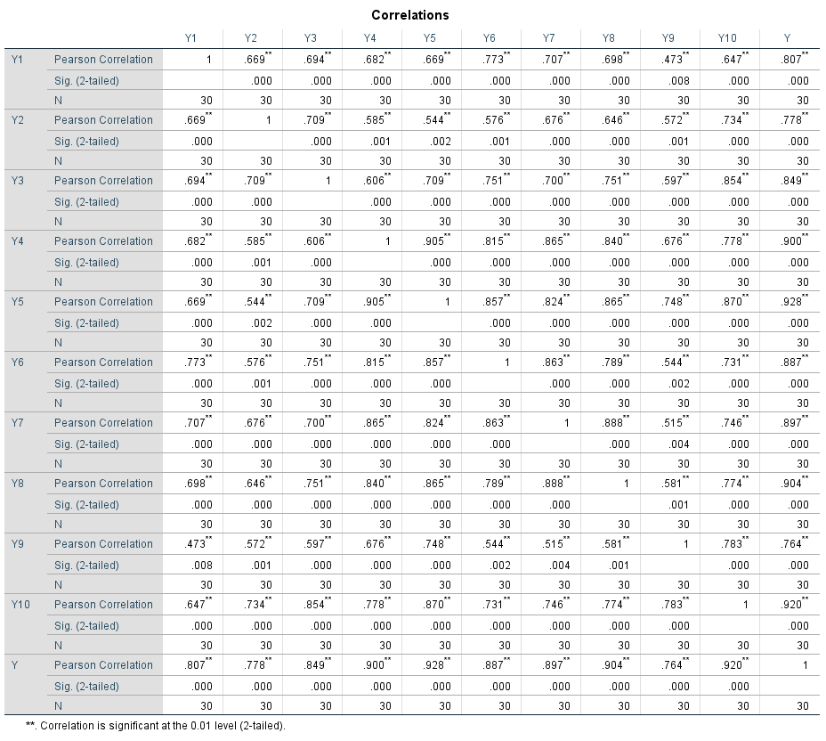
Item | r | Sig.
Y1 | 0,807 | 0,000
Y2 | 0,778 | 0,000
Y3 | 0,849 | 0,000
Y4 | 0,900 | 0,000
Y5 | 0,928 | 0,000
Y6 | 0,887 | 0,000
Y7 | 0,897 | 0,000
Y8 | 0,904 | 0,000
Y9 | 0,764 | 0,000
Y10 | 0,920 | 0,000
Berdasarkan hasil uji validitas untuk sepuluh item pada variabel Y, seluruh item menunjukkan nilai korelasi yang sangat tinggi, yaitu antara 0,764 hingga 0,928, dengan tingkat signifikansi sebesar 0,000 untuk semuanya. Ini berarti bahwa setiap pernyataan dalam kuesioner memiliki hubungan yang sangat kuat dengan skor total dan secara statistik sangat signifikan. Dengan demikian, seluruh item dinyatakan valid dan mampu mengukur aspek yang dimaksud secara akurat. Kuatnya nilai korelasi ini mencerminkan bahwa instrumen yang digunakan telah dirancang dengan baik dan setiap item secara konsisten mencerminkan dimensi yang sedang diteliti.

- Uji Reliabilitas
- Social Media Marketing (X)
Reliability Statistics
Cronbach's Alpha | N of Items
.890 | 10
Berdasarkan hasil uji reliabilitas, nilai Cronbach's Alpha sebesar 0,890 menunjukkan bahwa instrumen yang digunakan memiliki tingkat konsistensi internal yang sangat tinggi. Dengan jumlah item sebanyak 10, nilai ini berada jauh di atas batas minimum reliabilitas yang umum digunakan, yaitu 0,70. Artinya, keseluruhan pernyataan dalam kuesioner tersebut saling berkaitan secara konsisten dalam mengukur variabel yang sama. Dengan demikian, instrumen ini dapat dianggap andal dan layak digunakan untuk keperluan pengumpulan data dalam penelitian.

- Brand Awareness (Z)
Reliability Statistics
Cronbach's Alpha | N of Items
.853 | 10
Hasil uji reliabilitas menunjukkan bahwa nilai Cronbach's Alpha sebesar 0,853 untuk 10 item dalam instrumen yang digunakan. Nilai ini menunjukkan tingkat reliabilitas yang kuat dan memadai, karena berada di atas ambang batas standar sebesar 0,70. Hal ini berarti bahwa item-item dalam kuesioner memiliki konsistensi internal yang baik, sehingga dapat diandalkan untuk mengukur variabel yang dimaksud secara stabil dan konsisten. Dengan kata lain, instrumen ini terbukti reliabel dan dapat dipercaya dalam mengumpulkan data penelitian.

- Purchase Decision (Y)
Reliability Statistics
Cronbach's Alpha | N of Items
.961 | 10
Berdasarkan hasil uji reliabilitas, diperoleh nilai Cronbach's Alpha sebesar 0,961 dengan jumlah item sebanyak 10. Nilai ini menunjukkan tingkat reliabilitas yang sangat tinggi, bahkan mendekati sempurna. Artinya, item-item dalam instrumen memiliki konsistensi internal yang sangat kuat dalam mengukur konstruk yang sama. Dengan reliabilitas setinggi ini, dapat disimpulkan bahwa instrumen tersebut sangat andal, sehingga hasil pengukuran yang diperoleh dari kuesioner ini dapat dipercaya dan digunakan secara konsisten dalam penelitian. Namun, penting juga untuk memastikan bahwa tingginya reliabilitas ini tidak disebabkan oleh duplikasi isi antar item, agar tetap menjaga keberagaman pertanyaan yang bermakna.

- Statistik deskriptif
- Social Media Marketing (X)
X1
 |  | Frequency | Percent | Valid Percent | Cumulative Percent
Valid | 1 | 1 | 3.3 | 3.3 | 3.3
Valid | 2 | 7 | 23.3 | 23.3 | 26.7
Valid | 3 | 14 | 46.7 | 46.7 | 73.3
Valid | 4 | 8 | 26.7 | 26.7 | 100.0
Valid | Total | 30 | 100.0 | 100.0
Dari hasil distribusi frekuensi terhadap 30 responden, terlihat bahwa sebagian besar responden memberikan penilaian pada kategori ke-3, yaitu sebanyak 14 orang atau 46,7% dari total responden. Kemudian, 8 responden (26,7%) memberikan penilaian pada kategori ke-4, diikuti oleh 7 responden (23,3%) yang memilih kategori ke-2. Hanya 1 responden (3,3%) yang memberikan penilaian pada kategori ke-1. Secara kumulatif, 73,3% responden memberikan penilaian pada kategori 3 ke bawah, dan 100% responden telah memberikan penilaian hingga kategori ke-4. Hasil ini menunjukkan bahwa sebagian besar responden cenderung memberikan penilaian menengah ke atas pada variabel yang dimaksud.

X2
 |  | Frequency | Percent | Valid Percent | Cumulative Percent
Valid | 1 | 1 | 3.3 | 3.3 | 3.3
Valid | 2 | 1 | 3.3 | 3.3 | 6.7
Valid | 3 | 16 | 53.3 | 53.3 | 60.0
Valid | 4 | 12 | 40.0 | 40.0 | 100.0
Valid | Total | 30 | 100.0 | 100.0

Berdasarkan data dari 30 responden, diketahui bahwa mayoritas memberikan penilaian pada kategori ke-3 sebanyak 16 orang, yang setara dengan 53,3% dari total responden. Sementara itu, sebanyak 12 responden atau 40% memilih kategori ke-4, menunjukkan bahwa penilaian cenderung tinggi secara keseluruhan. Hanya 2 responden yang memberikan penilaian rendah, masing-masing 1 orang (3,3%) untuk kategori ke-1 dan ke-2. Jika dilihat dari sisi kumulatif, sebanyak 60% responden memberikan penilaian pada kategori 3 atau lebih rendah, sedangkan sisanya, yaitu 40%, berada di kategori tertinggi. Hal ini mengindikasikan bahwa persepsi responden terhadap variabel X2 sebagian besar berada pada tingkat sedang hingga tinggi, dengan sangat sedikit responden yang memberikan penilaian rendah.
X3
 |  | Frequency | Percent | Valid Percent | Cumulative Percent
Valid | 1 | 1 | 3.3 | 3.3 | 3.3
Valid | 2 | 3 | 10.0 | 10.0 | 13.3
Valid | 3 | 15 | 50.0 | 50.0 | 63.3
Valid | 4 | 11 | 36.7 | 36.7 | 100.0
Valid | Total | 30 | 100.0 | 100.0

Berdasarkan tanggapan dari 30 responden terhadap variabel X3, sebanyak 15 orang atau separuh dari jumlah responden memberikan penilaian pada kategori ke-3. Selain itu, sebanyak 11 responden (36,7%) memilih kategori ke-4, yang menunjukkan bahwa sebagian besar penilaian berada pada level sedang hingga tinggi. Sementara itu, responden yang memberikan penilaian rendah terbilang sedikit, dengan 3 orang (10%) memilih kategori ke-2 dan hanya 1 orang (3,3%) yang berada di kategori ke-1. Jika ditinjau dari akumulasi persentase, sebanyak 63,3% responden memberikan penilaian pada kategori 3 ke bawah, dan seluruh responden (100%) telah mencakup hingga kategori ke-4. Secara umum, data ini menggambarkan bahwa persepsi responden terhadap X3 cenderung berada pada tingkat yang cukup positif, dengan sebagian besar tidak menunjukkan penilaian ekstrem ke arah rendah.

X4
 |  | Frequency | Percent | Valid Percent | Cumulative Percent
Valid | 1 | 1 | 3.3 | 3.3 | 3.3
Valid | 2 | 3 | 10.0 | 10.0 | 13.3
Valid | 3 | 16 | 53.3 | 53.3 | 66.7
Valid | 4 | 10 | 33.3 | 33.3 | 100.0
Valid | Total | 30 | 100.0 | 100.0

Dari hasil pengumpulan data terhadap 30 responden, terlihat bahwa sebanyak 16 orang (53,3%) memberikan penilaian pada kategori ke-3, menjadikannya sebagai pilihan terbanyak. Sementara itu, 10 responden (33,3%) memberikan penilaian pada kategori ke-4, menunjukkan bahwa sebagian responden memiliki pandangan yang cukup tinggi terhadap variabel X4. Penilaian rendah hanya diberikan oleh segelintir responden, yaitu 3 orang (10%) pada kategori ke-2 dan hanya 1 orang (3,3%) pada kategori ke-1. Bila dilihat dari total kumulatif, sebanyak 66,7% responden memberikan skor pada kategori 3 ke bawah, dan keseluruhan responden tercakup hingga kategori ke-4. Secara keseluruhan, data ini mengindikasikan bahwa persepsi mayoritas responden terhadap variabel X4 cukup kuat berada di tingkat sedang, dengan kecenderungan positif yang signifikan.
X5
 |  | Frequency | Percent | Valid Percent | Cumulative Percent
Valid | 1 | 1 | 3.3 | 3.3 | 3.3
Valid | 2 | 2 | 6.7 | 6.7 | 10.0
Valid | 3 | 16 | 53.3 | 53.3 | 63.3
Valid | 4 | 11 | 36.7 | 36.7 | 100.0
Valid | Total | 30 | 100.0 | 100.0

Dalam pengukuran terhadap 30 responden terkait variabel X5, mayoritas responden, yaitu sebanyak 16 orang (53,3%), memberikan penilaian pada kategori ke-3. Sebanyak 11 responden lainnya (36,7%) memberikan penilaian pada kategori tertinggi, yaitu kategori ke-4. Sementara itu, hanya sedikit responden yang memberikan skor rendah, yaitu 2 orang (6,7%) memilih kategori ke-2, dan hanya 1 orang (3,3%) yang memberikan penilaian pada kategori ke-1. Berdasarkan data kumulatif, 63,3% responden menilai X5 pada kategori 3 ke bawah, dan seluruh responden (100%) telah terwakili pada kategori ke-4. Temuan ini mencerminkan bahwa persepsi responden terhadap variabel X5 cenderung mengarah pada tingkat sedang hingga tinggi, dengan hanya sedikit yang memiliki pandangan rendah terhadapnya.

X6
 |  | Frequency | Percent | Valid Percent | Cumulative Percent
Valid | 2 | 4 | 13.3 | 13.3 | 13.3
Valid | 3 | 11 | 36.7 | 36.7 | 50.0
Valid | 4 | 15 | 50.0 | 50.0 | 100.0
Valid | Total | 30 | 100.0 | 100.0
Dari total 30 responden yang menilai variabel X6, sebanyak 15 orang (50%) memberikan penilaian tertinggi pada kategori ke-4. Selain itu, 11 responden (36,7%) memilih kategori ke-3, yang menunjukkan bahwa sebagian besar penilaian berada pada tingkat sedang hingga tinggi. Sementara itu, hanya 4 responden (13,3%) yang memberikan penilaian pada kategori ke-2, dan tidak ada yang memilih kategori ke-1. Jika dilihat dari persentase kumulatif, separuh dari responden telah memberikan penilaian hingga kategori ke-3, dan keseluruhan responden terdistribusi sampai kategori ke-4. Secara keseluruhan, temuan ini menunjukkan bahwa variabel X6 dipandang cukup positif oleh mayoritas responden, dengan dominasi penilaian pada tingkat atas.

X7
 |  | Frequency | Percent | Valid Percent | Cumulative Percent
Valid | 1 | 1 | 3.3 | 3.3 | 3.3
Valid | 2 | 3 | 10.0 | 10.0 | 13.3
Valid | 3 | 12 | 40.0 | 40.0 | 53.3
Valid | 4 | 14 | 46.7 | 46.7 | 100.0
Valid | Total | 30 | 100.0 | 100.0

Dalam hasil penilaian terhadap variabel X7 dari 30 responden, sebanyak 14 orang (46,7%) memberikan skor pada kategori tertinggi, yaitu kategori ke-4. Selanjutnya, 12 responden (40%) menilai pada kategori ke-3, yang menunjukkan bahwa sebagian besar responden memiliki persepsi yang cukup baik terhadap variabel ini. Di sisi lain, penilaian rendah hanya diberikan oleh 3 responden (10%) pada kategori ke-2 dan 1 responden (3,3%) pada kategori ke-1. Jika ditinjau secara kumulatif, 53,3% responden berada pada kategori 3 ke bawah, dan seluruh responden tercakup hingga kategori ke-4. Hasil ini mencerminkan kecenderungan penilaian yang positif, dengan dominasi responden yang memberikan skor tinggi terhadap variabel X7.

X8
 |  | Frequency | Percent | Valid Percent | Cumulative Percent
Valid | 2 | 10 | 33.3 | 33.3 | 33.3
Valid | 3 | 9 | 30.0 | 30.0 | 63.3
Valid | 4 | 11 | 36.7 | 36.7 | 100.0
Valid | Total | 30 | 100.0 | 100.0

Hasil tanggapan dari 30 responden terhadap variabel X8 menunjukkan bahwa 11 orang (36,7%) memberikan penilaian pada kategori tertinggi, yaitu kategori ke-4. Sementara itu, 9 responden (30%) menempatkan penilaian mereka pada kategori ke-3, dan 10 responden lainnya (33,3%) berada pada kategori ke-2. Tidak terdapat responden yang memilih kategori ke-1. Jika dilihat secara kumulatif, sebanyak 63,3% responden memberikan penilaian pada kategori 3 ke bawah, sedangkan sisanya berada di kategori tertinggi. Secara umum, data ini mengindikasikan bahwa persepsi responden terhadap variabel X8 cukup bervariasi, dengan kecenderungan kuat pada penilaian sedang dan tinggi.

X9
 |  | Frequency | Percent | Valid Percent | Cumulative Percent
Valid | 1 | 4 | 13.3 | 13.3 | 13.3
Valid | 2 | 14 | 46.7 | 46.7 | 60.0
Valid | 3 | 6 | 20.0 | 20.0 | 80.0
Valid | 4 | 6 | 20.0 | 20.0 | 100.0
Valid | Total | 30 | 100.0 | 100.0
Pada variabel X9, sebanyak 14 responden (46,7%) memberikan penilaian pada kategori ke-2, menjadikannya sebagai pilihan terbanyak. Kemudian, masing-masing 6 responden (20%) memilih kategori ke-3 dan ke-4, menunjukkan adanya sebagian responden yang memberikan penilaian sedang hingga tinggi. Sebaliknya, 4 responden (13,3%) menilai pada kategori terendah, yaitu kategori ke-1. Dari segi kumulatif, sebanyak 60% responden memberikan penilaian pada kategori 2 ke bawah, dan 100% responden telah terwakili hingga kategori ke-4. Hasil ini memperlihatkan bahwa persepsi terhadap variabel X9 cenderung lebih banyak berada pada tingkat rendah hingga sedang, dengan proporsi penilaian tinggi yang relatif lebih kecil dibanding variabel lain.
X10
 |  | Frequency | Percent | Valid Percent | Cumulative Percent
Valid | 1 | 2 | 6.7 | 6.7 | 6.7
Valid | 2 | 9 | 30.0 | 30.0 | 36.7
Valid | 3 | 11 | 36.7 | 36.7 | 73.3
Valid | 4 | 8 | 26.7 | 26.7 | 100.0
Valid | Total | 30 | 100.0 | 100.0
Dari total 30 responden yang menilai variabel X10, sebagian besar memberikan penilaian pada kategori ke-3, yaitu sebanyak 11 orang atau 36,7%. Selanjutnya, 9 responden (30%) menilai pada kategori ke-2, sementara 8 responden (26,7%) memberikan penilaian tertinggi pada kategori ke-4. Hanya 2 responden (6,7%) yang memilih kategori ke-1. Berdasarkan data kumulatif, sebanyak 73,3% responden memberikan penilaian pada kategori 3 ke bawah, dan keseluruhan responden terdistribusi hingga kategori ke-4. Secara keseluruhan, persepsi responden terhadap variabel X10 tampak cukup seimbang, dengan kecenderungan berada pada tingkat sedang, serta kontribusi yang moderat dari penilaian rendah maupun tinggi.

- Brand Awareness (Z)
Z1
 |  | Frequency | Percent | Valid Percent | Cumulative Percent
Valid | 1 | 2 | 6.7 | 6.7 | 6.7
Valid | 2 | 15 | 50.0 | 50.0 | 56.7
Valid | 3 | 9 | 30.0 | 30.0 | 86.7
Valid | 4 | 4 | 13.3 | 13.3 | 100.0
Valid | Total | 30 | 100.0 | 100.0

Berdasarkan tanggapan dari 30 responden terhadap variabel Z1, sebanyak 15 orang (50%) memberikan penilaian pada kategori ke-2, yang merupakan persentase tertinggi di antara semua kategori. Sebanyak 9 responden (30%) memilih kategori ke-3, sedangkan 4 responden (13,3%) memberikan penilaian tertinggi pada kategori ke-4. Hanya 2 responden (6,7%) yang memberikan skor terendah pada kategori ke-1. Dari sisi kumulatif, 86,7% responden memberikan penilaian hingga kategori ke-3, dan seluruh responden tercakup sampai kategori ke-4. Temuan ini menunjukkan bahwa sebagian besar penilaian terhadap Z1 cenderung berada pada tingkat rendah hingga sedang, dengan penilaian tinggi yang relatif lebih sedikit jika dibandingkan dengan kategori lainnya.
Z2
 |  | Frequency | Percent | Valid Percent | Cumulative Percent
Valid | 1 | 2 | 6.7 | 6.7 | 6.7
Valid | 2 | 13 | 43.3 | 43.3 | 50.0
Valid | 3 | 10 | 33.3 | 33.3 | 83.3
Valid | 4 | 5 | 16.7 | 16.7 | 100.0
Valid | Total | 30 | 100.0 | 100.0
Hasil penilaian dari 30 responden terhadap variabel Z2 menunjukkan bahwa sebagian besar responden memilih kategori ke-2, yaitu sebanyak 13 orang (43,3%). Sebanyak 10 responden (33,3%) memberikan penilaian pada kategori ke-3, sementara hanya 5 responden (16,7%) yang memberikan penilaian tertinggi pada kategori ke-4. Penilaian terendah, yaitu kategori ke-1, hanya dipilih oleh 2 responden (6,7%). Jika dilihat secara kumulatif, setengah dari responden telah terwakili hingga kategori ke-2, dan 83,3% memberikan penilaian sampai kategori ke-3. Secara keseluruhan, data ini menunjukkan bahwa persepsi responden terhadap variabel Z2 cenderung condong ke arah kategori menengah ke bawah, dengan proporsi penilaian tinggi yang relatif terbatas.

Z3
 |  | Frequency | Percent | Valid Percent | Cumulative Percent
Valid | 1 | 2 | 6.7 | 6.7 | 6.7
Valid | 2 | 11 | 36.7 | 36.7 | 43.3
Valid | 3 | 14 | 46.7 | 46.7 | 90.0
Valid | 4 | 3 | 10.0 | 10.0 | 100.0
Valid | Total | 30 | 100.0 | 100.0
Dari total 30 responden yang memberikan penilaian terhadap variabel Z3, sebanyak 14 orang (46,7%) memilih kategori ke-3, menjadikannya sebagai kategori yang paling banyak dipilih. Selanjutnya, 11 responden (36,7%) memberikan penilaian pada kategori ke-2, sementara hanya 3 responden (10%) yang memberikan skor tertinggi pada kategori ke-4. Kategori terendah, yaitu ke-1, dipilih oleh 2 responden (6,7%). Secara kumulatif, sebanyak 90% responden memberikan penilaian hingga kategori ke-3, dan seluruh responden tercakup hingga kategori ke-4. Temuan ini mengindikasikan bahwa persepsi terhadap variabel Z3 umumnya berada pada tingkat sedang, dengan sebagian besar responden tidak memberikan penilaian ekstrem, baik sangat rendah maupun sangat tinggi.

Z4
 |  | Frequency | Percent | Valid Percent | Cumulative Percent
Valid | 1 | 1 | 3.3 | 3.3 | 3.3
Valid | 2 | 14 | 46.7 | 46.7 | 50.0
Valid | 3 | 11 | 36.7 | 36.7 | 86.7
Valid | 4 | 4 | 13.3 | 13.3 | 100.0
Valid | Total | 30 | 100.0 | 100.0
Dalam variabel Z4, sebanyak 14 responden (46,7%) memberikan penilaian pada kategori ke-2, menjadikannya kategori yang paling dominan. Sebanyak 11 responden (36,7%) menempatkan pilihan mereka pada kategori ke-3, sementara hanya 4 responden (13,3%) memberikan penilaian tertinggi pada kategori ke-4. Penilaian terendah (kategori ke-1) hanya diberikan oleh 1 responden (3,3%). Dari sisi kumulatif, setengah dari responden memberikan penilaian hingga kategori ke-2, dan 86,7% berada dalam rentang kategori 1 hingga 3. Secara keseluruhan, data ini mencerminkan bahwa persepsi terhadap variabel Z4 cenderung terkonsentrasi pada tingkat rendah hingga sedang, dengan hanya sebagian kecil responden yang menilai pada tingkat tertinggi.

Z5
 |  | Frequency | Percent | Valid Percent | Cumulative Percent
Valid | 1 | 1 | 3.3 | 3.3 | 3.3
Valid | 2 | 11 | 36.7 | 36.7 | 40.0
Valid | 3 | 15 | 50.0 | 50.0 | 90.0
Valid | 4 | 3 | 10.0 | 10.0 | 100.0
Valid | Total | 30 | 100.0 | 100.0
Penilaian responden terhadap variabel Z5 menunjukkan bahwa sebagian besar, yakni 15 orang (50%), memilih kategori ke-3. Selain itu, 11 responden (36,7%) memberikan penilaian pada kategori ke-2. Hanya 3 responden (10%) yang menilai pada kategori tertinggi, yaitu ke-4, dan 1 responden (3,3%) berada di kategori terendah, yakni kategori ke-1. Jika dilihat secara kumulatif, 90% responden memberikan penilaian hingga kategori ke-3. Temuan ini mengindikasikan bahwa persepsi terhadap variabel Z5 cenderung terkonsentrasi pada tingkat sedang, dengan sebagian besar responden tidak menilai secara ekstrem, baik sangat rendah maupun sangat tinggi.

Z6
 |  | Frequency | Percent | Valid Percent | Cumulative Percent
Valid | 1 | 3 | 10.0 | 10.0 | 10.0
Valid | 2 | 12 | 40.0 | 40.0 | 50.0
Valid | 3 | 12 | 40.0 | 40.0 | 90.0
Valid | 4 | 3 | 10.0 | 10.0 | 100.0
Valid | Total | 30 | 100.0 | 100.0
Dalam penilaian terhadap variabel Z6, sebanyak 12 responden (40%) memberikan skor pada kategori ke-2, dan jumlah yang sama juga memilih kategori ke-3 (40%). Hal ini menunjukkan bahwa mayoritas persepsi responden terkonsentrasi pada tingkat menengah. Di sisi lain, 3 responden (10%) memberikan penilaian tertinggi pada kategori ke-4, dan 3 responden lainnya (10%) menilai pada kategori terendah, yaitu ke-1. Berdasarkan akumulasi data, 90% responden berada dalam rentang kategori 1 hingga 3, dan seluruhnya terdistribusi hingga kategori ke-4. Secara keseluruhan, data ini menggambarkan persepsi yang cukup seimbang terhadap variabel Z6, dengan dominasi pada tingkat sedang dan hanya sedikit yang memberikan penilaian sangat rendah maupun sangat tinggi.

Z7
 |  | Frequency | Percent | Valid Percent | Cumulative Percent
Valid | 1 | 3 | 10.0 | 10.0 | 10.0
Valid | 2 | 7 | 23.3 | 23.3 | 33.3
Valid | 3 | 13 | 43.3 | 43.3 | 76.7
Valid | 4 | 7 | 23.3 | 23.3 | 100.0
Valid | Total | 30 | 100.0 | 100.0
Sebanyak 13 responden (43,3%) memberikan penilaian pada kategori ke-3 untuk variabel Z7, menjadikannya kategori yang paling banyak dipilih. Kemudian, 7 responden (23,3%) memilih kategori ke-2, dan jumlah yang sama juga memberikan penilaian pada kategori tertinggi, yaitu kategori ke-4. Sementara itu, 3 responden (10%) menempatkan penilaian mereka pada kategori ke-1. Secara kumulatif, sebanyak 76,7% responden menilai dalam rentang kategori 1 hingga 3. Temuan ini menunjukkan bahwa persepsi terhadap variabel Z7 cenderung berada pada tingkat sedang, dengan sebagian responden juga menunjukkan penilaian cukup tinggi. Distribusi ini mencerminkan pola yang relatif seimbang antara penilaian sedang dan tinggi, dengan proporsi kecil yang memberikan skor paling rendah.

Z8
 |  | Frequency | Percent | Valid Percent | Cumulative Percent
Valid | 1 | 7 | 23.3 | 23.3 | 23.3
Valid | 2 | 8 | 26.7 | 26.7 | 50.0
Valid | 3 | 9 | 30.0 | 30.0 | 80.0
Valid | 4 | 6 | 20.0 | 20.0 | 100.0
Valid | Total | 30 | 100.0 | 100.0
Distribusi jawaban responden terhadap variabel Z8 menunjukkan bahwa 9 orang (30%) memberikan penilaian pada kategori ke-3, menjadikannya pilihan terbanyak. Selanjutnya, 8 responden (26,7%) memilih kategori ke-2, sementara 6 responden (20%) memberikan penilaian tertinggi pada kategori ke-4. Menariknya, terdapat 7 responden (23,3%) yang menilai pada kategori terendah, yaitu kategori ke-1. Jika dilihat dari kumulatifnya, 80% responden memberikan penilaian hingga kategori ke-3. Temuan ini mengindikasikan adanya keragaman dalam persepsi terhadap variabel Z8, dengan distribusi yang cenderung merata dari kategori rendah hingga tinggi, meskipun dominasi tetap berada pada kategori menengah.

Z9
 |  | Frequency | Percent | Valid Percent | Cumulative Percent
Valid | 1 | 5 | 16.7 | 16.7 | 16.7
Valid | 2 | 5 | 16.7 | 16.7 | 33.3
Valid | 3 | 14 | 46.7 | 46.7 | 80.0
Valid | 4 | 6 | 20.0 | 20.0 | 100.0
Valid | Total | 30 | 100.0 | 100.0
Sebanyak 14 responden (46,7%) memberikan penilaian pada kategori ke-3 untuk variabel Z9, menunjukkan bahwa sebagian besar responden cenderung memiliki persepsi sedang terhadap aspek ini. Penilaian pada kategori ke-4 diberikan oleh 6 responden (20%), sedangkan masing-masing 5 responden (16,7%) memilih kategori ke-1 dan ke-2. Dari sudut pandang kumulatif, sebanyak 80% responden telah memberikan penilaian hingga kategori ke-3. Pola distribusi ini mencerminkan bahwa mayoritas responden menilai variabel Z9 secara moderat, dengan sebagian kecil yang memiliki pandangan sangat rendah maupun sangat tinggi.

Z10
 |  | Frequency | Percent | Valid Percent | Cumulative Percent
Valid | 1 | 6 | 20.0 | 20.0 | 20.0
Valid | 2 | 13 | 43.3 | 43.3 | 63.3
Valid | 3 | 8 | 26.7 | 26.7 | 90.0
Valid | 4 | 3 | 10.0 | 10.0 | 100.0
Valid | Total | 30 | 100.0 | 100.0
Sebagian besar responden, yaitu 13 orang (43,3%), memberikan penilaian terhadap variabel Z10 pada kategori ke-2. Selanjutnya, 8 responden (26,7%) memilih kategori ke-3, sementara 6 responden (20%) memberikan penilaian pada kategori terendah, yakni kategori ke-1. Hanya 3 responden (10%) yang menilai pada kategori tertinggi, yaitu kategori ke-4. Secara kumulatif, 90% responden menilai pada kategori 1 hingga 3. Pola ini menunjukkan bahwa persepsi terhadap variabel Z10 cenderung condong ke kategori rendah hingga sedang, dengan proporsi penilaian tinggi yang relatif kecil.

- Purchase Decision (Y)
Y1
 |  | Frequency | Percent | Valid Percent | Cumulative Percent
Valid | 2 | 3 | 10.0 | 10.0 | 10.0
Valid | 3 | 4 | 13.3 | 13.3 | 23.3
Valid | 4 | 23 | 76.7 | 76.7 | 100.0
Valid | Total | 30 | 100.0 | 100.0
Mayoritas responden, yakni sebanyak 23 orang (76,7%), memberikan penilaian tertinggi pada kategori ke-4 untuk variabel Y1. Ini menunjukkan kecenderungan yang sangat kuat terhadap penilaian positif. Sebaliknya, hanya 4 responden (13,3%) yang memilih kategori ke-3, dan 3 responden (10%) memberikan penilaian pada kategori ke-2. Tidak ada responden yang memilih kategori terendah (ke-1). Secara kumulatif, seluruh responden memberikan penilaian dari kategori ke-2 hingga ke-4, dengan 100% tercapai pada kategori tertinggi. Temuan ini menunjukkan bahwa variabel Y1 memperoleh respons yang sangat positif secara umum dari para responden.

Y2
 |  | Frequency | Percent | Valid Percent | Cumulative Percent
Valid | 2 | 5 | 16.7 | 16.7 | 16.7
Valid | 3 | 13 | 43.3 | 43.3 | 60.0
Valid | 4 | 12 | 40.0 | 40.0 | 100.0
Valid | Total | 30 | 100.0 | 100.0
Sebanyak 13 responden (43,3%) memberikan penilaian pada kategori ke-3 untuk variabel Y2, menjadikannya sebagai kategori yang paling dominan. Disusul oleh 12 responden (40%) yang memberikan penilaian tertinggi pada kategori ke-4, menunjukkan bahwa sebagian besar responden memiliki pandangan yang cukup positif. Sementara itu, 5 responden (16,7%) memilih kategori ke-2, dan tidak ada yang menilai pada kategori terendah. Secara kumulatif, 60% responden memberikan penilaian hingga kategori ke-3. Secara keseluruhan, data ini mengindikasikan bahwa persepsi terhadap Y2 umumnya berada pada tingkat sedang hingga tinggi, dengan kecenderungan ke arah penilaian positif.

Y3
 |  | Frequency | Percent | Valid Percent | Cumulative Percent
Valid | 2 | 3 | 10.0 | 10.0 | 10.0
Valid | 3 | 17 | 56.7 | 56.7 | 66.7
Valid | 4 | 10 | 33.3 | 33.3 | 100.0
Valid | Total | 30 | 100.0 | 100.0
Sebagian besar responden, yaitu 17 orang (56,7%), memberikan penilaian pada kategori ke-3 untuk variabel Y3, yang mencerminkan kecenderungan persepsi responden pada tingkat sedang. Sebanyak 10 responden (33,3%) memberikan penilaian tertinggi pada kategori ke-4, yang menunjukkan dukungan positif dari sepertiga responden. Hanya 3 responden (10%) yang menilai pada kategori ke-2, sementara tidak ada yang memilih kategori terendah. Secara kumulatif, 66,7% responden menilai dalam rentang kategori 2 hingga 3. Dengan demikian, persepsi terhadap variabel Y3 mayoritas terkonsentrasi pada kategori sedang hingga tinggi, yang menunjukkan kecenderungan penilaian yang cukup positif secara keseluruhan.

Y4
 |  | Frequency | Percent | Valid Percent | Cumulative Percent
Valid | 2 | 5 | 16.7 | 16.7 | 16.7
Valid | 3 | 12 | 40.0 | 40.0 | 56.7
Valid | 4 | 13 | 43.3 | 43.3 | 100.0
Valid | Total | 30 | 100.0 | 100.0
Sebanyak 13 responden (43,3%) memberikan penilaian tertinggi pada kategori ke-4 untuk variabel Y4, menunjukkan bahwa sebagian besar responden memiliki persepsi yang positif. Selain itu, 12 responden (40%) memilih kategori ke-3, yang mencerminkan penilaian pada tingkat sedang. Sementara itu, hanya 5 responden (16,7%) menilai pada kategori ke-2. Tidak terdapat responden yang memberikan skor pada kategori ke-1. Secara kumulatif, sebanyak 56,7% responden memberikan penilaian hingga kategori ke-3. Data ini mengindikasikan bahwa persepsi terhadap variabel Y4 umumnya berada pada tingkat sedang hingga tinggi, dengan kecenderungan yang lebih besar ke arah penilaian positif.

Y5
 |  | Frequency | Percent | Valid Percent | Cumulative Percent
Valid | 2 | 5 | 16.7 | 16.7 | 16.7
Valid | 3 | 13 | 43.3 | 43.3 | 60.0
Valid | 4 | 12 | 40.0 | 40.0 | 100.0
Valid | Total | 30 | 100.0 | 100.0
Sebagian besar responden, yaitu 13 orang (43,3%), memberikan penilaian pada kategori ke-3 untuk variabel Y5, menunjukkan bahwa persepsi terbanyak berada pada tingkat sedang. Sebanyak 12 responden (40%) memberikan skor pada kategori ke-4, yang menunjukkan pandangan positif dari hampir separuh responden. Sementara itu, 5 responden (16,7%) memilih kategori ke-2, dan tidak ada responden yang menilai pada kategori terendah. Secara kumulatif, 60% responden memberikan penilaian hingga kategori ke-3. Secara umum, temuan ini menunjukkan bahwa persepsi terhadap Y5 cenderung berada pada tingkat sedang hingga tinggi, dengan kecenderungan penilaian positif yang cukup kuat.

Y6
 |  | Frequency | Percent | Valid Percent | Cumulative Percent
Valid | 2 | 3 | 10.0 | 10.0 | 10.0
Valid | 3 | 12 | 40.0 | 40.0 | 50.0
Valid | 4 | 15 | 50.0 | 50.0 | 100.0
Valid | Total | 30 | 100.0 | 100.0
Sebagian besar responden, yakni 15 orang (50%), memberikan penilaian pada kategori ke-4 terhadap variabel Y6, menunjukkan tingkat persepsi yang tinggi. Sebanyak 12 responden (40%) memilih kategori ke-3, yang mencerminkan pandangan cukup positif namun tidak maksimal. Sementara itu, hanya 3 responden (10%) memberikan penilaian pada kategori ke-2, dan tidak ada yang memilih kategori ke-1. Dari data kumulatif terlihat bahwa 50% responden menilai pada kategori 3 ke bawah, dan 100% berada dalam rentang kategori 2 hingga 4. Secara keseluruhan, hasil ini menggambarkan bahwa persepsi responden terhadap variabel Y6 umumnya positif, dengan separuh responden memberikan skor tertinggi.

Y7
 |  | Frequency | Percent | Valid Percent | Cumulative Percent
Valid | 2 | 3 | 10.0 | 10.0 | 10.0
Valid | 3 | 16 | 53.3 | 53.3 | 63.3
Valid | 4 | 11 | 36.7 | 36.7 | 100.0
Valid | Total | 30 | 100.0 | 100.0
Sebanyak 16 responden (53,3%) memberikan penilaian pada kategori ke-3 untuk variabel Y7, menjadikannya sebagai kategori yang paling banyak dipilih. Sementara itu, 11 responden (36,7%) menempatkan penilaiannya pada kategori ke-4, yang menunjukkan tingkat kepuasan yang cukup tinggi. Hanya 3 responden (10%) yang memilih kategori ke-2, dan tidak ada yang memberikan nilai pada kategori ke-1. Secara kumulatif, 63,3% responden memberikan skor hingga kategori ke-3. Hasil ini memperlihatkan bahwa mayoritas responden memberikan penilaian dalam rentang sedang hingga tinggi, dengan kecenderungan dominan pada tingkat penilaian sedang.

Y8
 |  | Frequency | Percent | Valid Percent | Cumulative Percent
Valid | 2 | 4 | 13.3 | 13.3 | 13.3
Valid | 3 | 17 | 56.7 | 56.7 | 70.0
Valid | 4 | 9 | 30.0 | 30.0 | 100.0
Valid | Total | 30 | 100.0 | 100.0
Variabel Y8 paling banyak dinilai pada kategori ke-3, dengan 17 responden (56,7%) memilih kategori tersebut, yang menunjukkan bahwa lebih dari separuh responden memiliki persepsi pada tingkat sedang. Sebanyak 9 responden (30%) memberikan penilaian tertinggi di kategori ke-4, mencerminkan sikap positif dari sebagian responden. Sementara itu, hanya 4 responden (13,3%) yang menilai pada kategori ke-2, dan tidak ada yang memilih kategori ke-1. Secara kumulatif, 70% responden menilai dalam rentang kategori ke-2 hingga ke-3. Dengan demikian, penilaian terhadap variabel Y8 umumnya berada pada level sedang, meskipun terdapat porsi signifikan yang menunjukkan kecenderungan positif.

Y9
 |  | Frequency | Percent | Valid Percent | Cumulative Percent
Valid | 1 | 1 | 3.3 | 3.3 | 3.3
Valid | 2 | 6 | 20.0 | 20.0 | 23.3
Valid | 3 | 14 | 46.7 | 46.7 | 70.0
Valid | 4 | 9 | 30.0 | 30.0 | 100.0
Valid | Total | 30 | 100.0 | 100.0
Sebanyak 14 responden (46,7%) memberikan penilaian pada kategori ke-3 untuk variabel Y9, yang menunjukkan bahwa hampir setengah dari responden memiliki persepsi pada tingkat sedang. Disusul oleh 9 responden (30%) yang menempatkan penilaiannya di kategori tertinggi, yaitu kategori ke-4. Sementara itu, 6 responden (20%) memilih kategori ke-2, dan hanya 1 orang (3,3%) yang memberikan penilaian paling rendah pada kategori ke-1. Secara kumulatif, sebanyak 70% responden memberikan penilaian hingga kategori ke-3. Temuan ini mengindikasikan bahwa persepsi terhadap variabel Y9 cenderung positif, meskipun masih terdapat sebagian kecil responden dengan pandangan kurang mendukung.

Y10
 |  | Frequency | Percent | Valid Percent | Cumulative Percent
Valid | 2 | 5 | 16.7 | 16.7 | 16.7
Valid | 3 | 15 | 50.0 | 50.0 | 66.7
Valid | 4 | 10 | 33.3 | 33.3 | 100.0
Valid | Total | 30 | 100.0 | 100.0
Mayoritas responden, yaitu 15 orang (50%), memberikan penilaian pada kategori ke-3 untuk variabel Y10, yang mencerminkan bahwa persepsi umum berada pada tingkat sedang. Sebanyak 10 responden (33,3%) memberikan skor tertinggi pada kategori ke-4, yang menunjukkan tingkat penilaian positif yang cukup signifikan. Sementara itu, 5 responden (16,7%) memilih kategori ke-2, dan tidak ada yang memilih kategori ke-1. Secara kumulatif, sebanyak 66,7% responden memberikan penilaian sampai kategori ke-3. Secara keseluruhan, hasil ini mengindikasikan bahwa pandangan terhadap variabel Y10 cukup baik, dengan kecenderungan kuat pada penilaian menengah ke atas.

